|  |  |  |
| --- | --- | --- |
| **USB** | **UNIVERSIDAD SIMON BOLIVAR**  **DEPARTAMENTO DE PROCESOS Y SISTEMAS**  **LABORATORIO DE CONTROL** | **Logo** |

|  |  |  |  |
| --- | --- | --- | --- |
| **Profesor:** |  | **Integrantes:** |  |
| **Grupo:** |  |  |  |

## Pre-Laboratorio Práctica 3

### Diseño de controladores basado en las características frecuenciales

**Actividad 1 *- Motor***

|  |  |
| --- | --- |
|  |  |

**Figura 1.** Esquema del motor

Se desea controlar la velocidad de giro de un motor DC, manipulado el voltaje de alimentación Para ello se implementará un sistema de control como el que se muestra en la figura 1, donde la variable controlada es la velocidad angular del motor y la referencia es la velocidad deseada en rpm (valores a lazo cerrado). La función de transferencia representa la función de transferencia de la planta.

El objetivo es diseñar compensadores mediante el estudio frecuencial. Los puntos de operación se pueden obtener con los parámetros de la tabla 4.

**Tabla 1.** Parámetros de entrada

|  |  |  |  |
| --- | --- | --- | --- |
| **Grupo** | **V inicial** | **V final** | **Step time** |
| 1 | 4.7 | 5.2 | 30 |
| 2 | 4.9 | 5.4 |
| 3 | 5.1 | 5.6 |
| 4 | 5.3 | 5.8 |
| 5 | 5.5 | 6 |
| 6 | 5.7 | 6.2 |
| 7 | 5.9 | 6.4 |
| 8 | 6.1 | 6.6 |

1. Obtenga el diagrama de Bode del sistema sin compensar.

b) Diseñe un compensador que satisfaga las condiciones en la tabla 2. Debe colocar el modelo de cálculo detallado para cada caso.

**Nota:** Recuerde que la señal de control debe mantenerse en un máximo de 10v.

**Tabla 2.** Especificaciones de diseño

|  |  |  |
| --- | --- | --- |
| **Grupo** | **Frecuencia de corte** |  |
| 1 | 2.4 | 16% |
| 2 | 2.6 | 18% |
| 3 | 3.1 | 22% |
| 4 | 2.9 | 21% |
| 5 | 3.3 | 24% |
| 6 | 2.8 | 19% |
| 7 | 2.7 | 17% |
| 8 | 3.0 | 20% |

c) Obtenga la respuesta temporal del sistema ante sus controladores. Realice la implementación en el simulador motoresCOMPsat.mdl suministrado.

d) Diseñe un compensador que satisfaga las condiciones en la tabla 3. Debe colocar el modelo de cálculo detallado para cada caso.

**Tabla 3.** Especificaciones de diseño

|  |  |  |
| --- | --- | --- |
| **Grupo** | **Margen de Fase** |  |
| 1 | 35º | 3% |
| 2 | 36º | 7% |
| 3 | 36º | 6% |
| 4 | 37º | 5% |
| 5 | 37º | 9% |
| 6 | 38º | 4% |
| 7 | 38º | 12% |
| 8 | 39º | 8% |

e) Obtenga la respuesta temporal del sistema ante sus controladores. Realice la implementación en el simulador motoresCOMPsat.mdl suministrado.

f) Obtenga las características de respuesta para cada caso. Colóquelos en la tabla 4.

**Tabla 4.** Características de respuesta.

|  |  |  |  |
| --- | --- | --- | --- |
| **Compensador** | **Mp** | **tss(2%)** | **Ess** |
| 1 |  |  |  |
| 2 |  |  |  |

g) Comente acerca del resultado obtenido en cada caso y compare.

h) ¿Qué puede decir sobre los resultados obtenidos respecto a la práctica anterior?

i) Discuta sobre las diferencias entre los métodos de diseño empleados hasta ahora y sus resultados.

d) Diseñe un compensador que satisfaga las condiciones en la tabla 3. Debe colocar el modelo de cálculo detallado para cada caso.

**Tabla 3.** Especificaciones de diseño

|  |  |  |
| --- | --- | --- |
| **Grupo** | **Margen de Fase** |  |
| 1 | 35º | 3% |
| 2 | 36º | 7% |
| 3 | 36º | 6% |
| 4 | 37º | 5% |
| 5 | 37º | 9% |
| 6 | 38º | 4% |
| 7 | 38º | 12% |
| 8 | 39º | 8% |

Para satisfacer las condiciones solicitadas, se propone implementar un compensador en atraso de la forma

Los detalles del procedimiento para calcular los parámetros del compensador se encuentran en los anexos.

Al implementar el controlador, la respuesta frecuencial del sistema queda

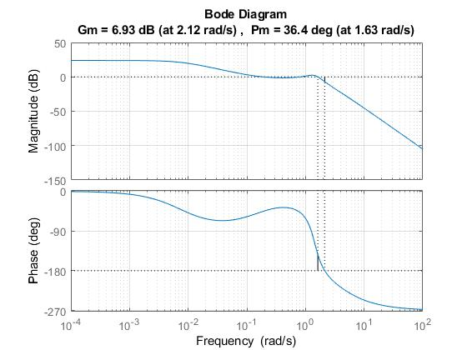

El nuevo margen de fase resulta ser 36.4°.

e) Obtenga la respuesta temporal del sistema ante sus controladores. Realice la implementación en el simulador motoresCOMPsat.mdl suministrado.